Время  года | Осень |  |  | Погода
 | Зима
 | Весна |  |  | 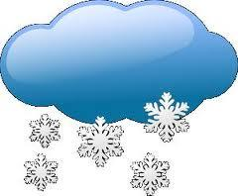
 | Лето |  |  | t ⁰ C
Дни недели | Понедельник |  |  | I |  | 1
 | Вторник |  |  | I I |  | 2
 | Среда |  |  | I II |  | 3
 | Четверг |  |  | I III |  | 4
 | Пятница |  |  | I IIII |  | 5
 | Суббота |  |  | I IIIII |  | 6
 | Воскресенье |  |  | I IIIIII |  | 7
Число | 1 2 3 4 5 6 7 8 9 10 11 12 13 14 15 16 17  18 19 20 21 22 23 24 25 26 27 28 29 30 31
Месяц | Осень |  | Зима |  | Весна |  | Лето
 | Сентябрь |  | Декабрь |  | Март |  | Июнь
 | Октябрь |  | Январь |  | Апрель |  | Июль
 | Ноябрь |  | Февраль |  | Май |  | Август
Количество детей |  |  |  |  |  |  | 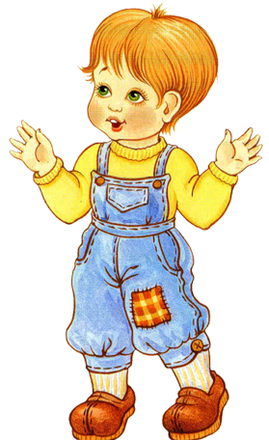
Решаем примеры

